正心中學115學年度國二上理化第1章與3-1～3-2綜合練習
單一選擇題（共50題，每題2分，共100分）
第一部分 圖表題（1-12題）
小安用直尺測量鉛筆的長度，鉛筆左端對齊直尺的0刻度，右端的位置放大如下圖（直尺的最小刻度為0.1公分）。試回答第1～2題：
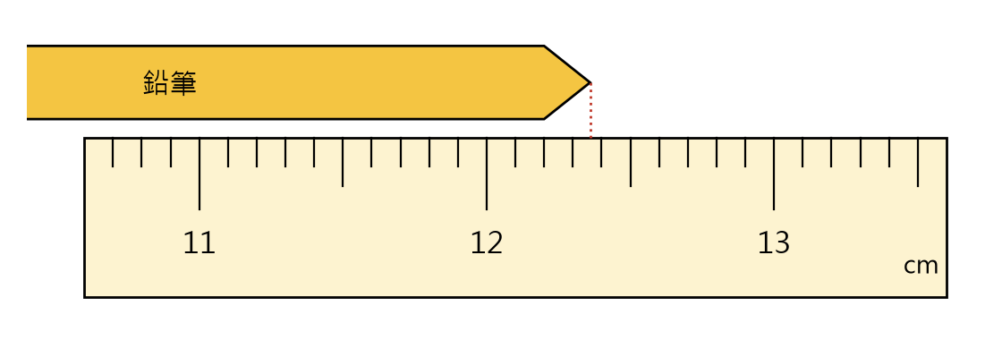
1. 小安的測量結果，記錄成下列哪一個最恰當？ (A) 12公分 (B) 12.36公分 (C) 12.4公分 (D) 12.360公分
2. 承上題，這個測量結果中的「準確值」和「估計值」分別是多少？ (A) 12.3公分；0.6公分 (B) 12公分；0.36公分 (C) 12.36公分；0.006公分 (D) 12.3公分；0.06公分
阿哲先用天平測得一顆小石頭的質量為20.0公克，再用排水法測量它的體積，放入石頭前後量筒的水面如下圖。試回答第3～4題：
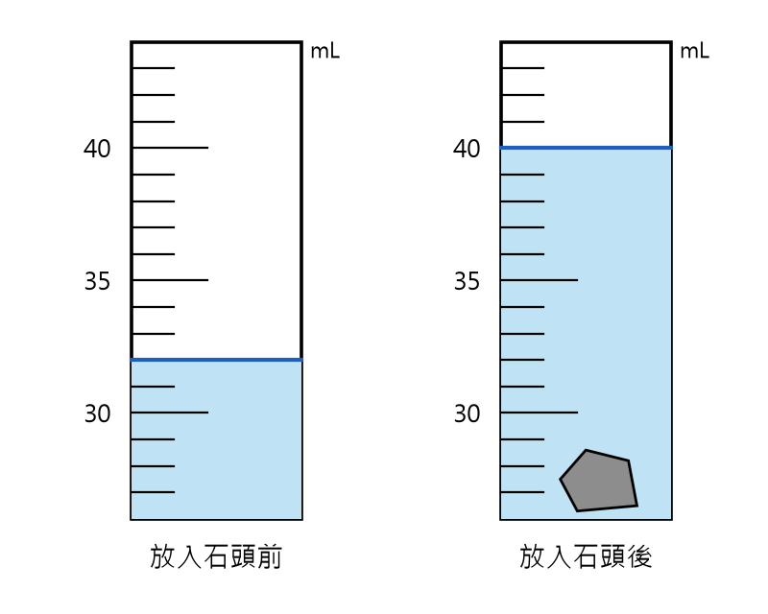
3. 這顆石頭的體積是多少立方公分？ (A) 8.0 (B) 32.0 (C) 40.0 (D) 72.0
4. 這顆石頭的密度是多少 g/cm³？ (A) 0.4 (B) 2.5 (C) 4.0 (D) 12.5
下圖是甲、乙、丙三種物質的質量與體積關係圖，下表是幾種常見物質的密度。試回答第5～7題：
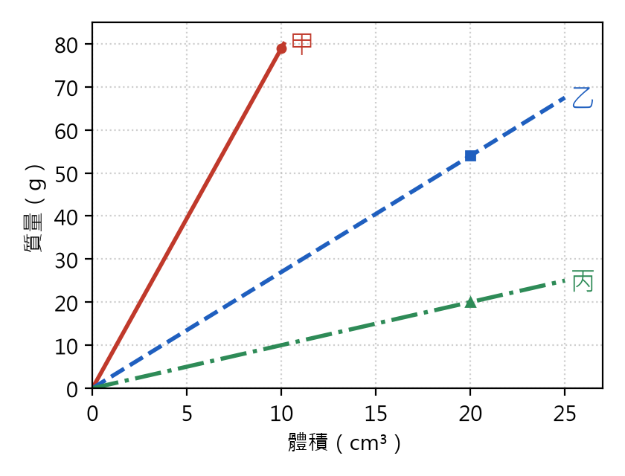
物質 | 酒精 | 水 | 鋁 | 鐵 | 鉛
密度（g/cm³） | 0.79 | 1.0 | 2.7 | 7.9 | 11.3

5. 甲、乙、丙三種物質的密度，由大到小排列為何？ (A) 乙＞甲＞丙 (B) 丙＞乙＞甲 (C) 甲＞乙＞丙 (D) 甲＝乙＝丙
6. 根據圖和表，乙物質最可能是下列哪一種？ (A) 鐵 (B) 酒精 (C) 水 (D) 鋁
7. 如果取「質量相同」的甲、乙、丙三種物質，哪一個的體積最大？ (A) 三者一樣大 (B) 甲 (C) 乙 (D) 丙
小羽把某種液體分次倒入空的量筒中，每次都用天平測量「量筒和液體」的總質量，結果如下表。試回答第8～9題：
液體體積（cm³） | 10 | 20 | 30 | 40
量筒和液體的總質量（g） | 58 | 66 | 74 | X

8. 表中X的數值和這種液體的密度分別為何？ (A) X＝82；0.8 g/cm³ (B) X＝82；5.8 g/cm³ (C) X＝80；0.8 g/cm³ (D) X＝90；0.8 g/cm³
9. 承上題，空量筒的質量是多少公克？ (A) 42 (B) 50 (C) 58 (D) 66
阿凱把繩子的一端固定，手握另一端每秒上下擺動4次，某一瞬間繩上的波形如下圖，波向右前進。試回答第10～12題：
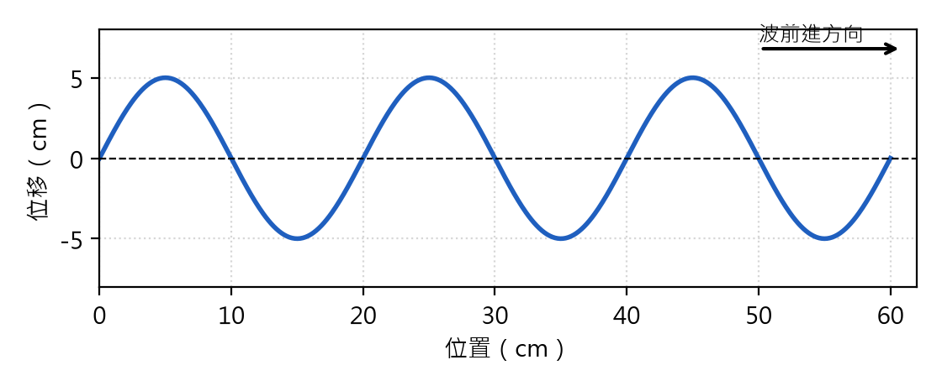
10. 這個波的振幅和波長分別是多少？ (A) 5公分；20公分 (B) 10公分；20公分 (C) 5公分；10公分 (D) 10公分；40公分
11. 這個繩波的波速是多少 cm/s？ (A) 5 (B) 20 (C) 80 (D) 160
12. 若在繩上綁一個小紅布條，波通過時，紅布條會怎麼運動？這是哪一種波？ (A) 隨著波一起向右前進；縱波 (B) 在原處上下振動，不隨波前進；縱波 (C) 隨著波一起向右前進；橫波 (D) 在原處上下振動，不隨波前進；橫波
第二部分 綜合題（13-42題）
【1-1 長度、質量與時間】
13. 上實驗課時，同學記錄了下列觀察結果，哪一個屬於「定量」的描述？ (A) 鐵釘表面長出紅褐色的鏽 (B) 燒杯中的水變得混濁 (C) 酒精燈的外焰呈淡藍色 (D) 水加熱3分鐘後，溫度上升了12℃
14. 下列哪一個是「完整」的測量結果？ (A) 小明跑完操場一圈用了2分15秒 (B) 教室的長度是9 (C) 書包非常重 (D) 小華的身高大約160
15. 下列物理量與其國際單位制（SI）單位的配對，何者正確？ (A) 長度－公分 (B) 質量－公斤 (C) 時間－分鐘 (D) 質量－公克
16. 太空人把在地球上測得質量為60公斤的背包帶到月球表面，關於這個背包，下列敘述何者正確？ (A) 質量變為10公斤 (B) 質量仍為60公斤，但所受的重量變小 (C) 質量和重量都不變 (D) 質量變大，重量變小
17. 2.5公里等於多少公分？ (A) 2.5×10³ (B) 2.5×10⁴ (C) 2.5×10⁵ (D) 2.5×10⁶
18. 計時工具必須利用具有規律、週而復始特性的現象。下列哪一個最不適合當作計時的依據？ (A) 每天上學途中遇到紅燈的次數 (B) 單擺來回擺動一次 (C) 地球自轉一圈 (D) 月亮的盈虧變化
19. 使用上皿天平測量物體質量時，下列哪一個做法正確？ (A) 為了方便，直接用手拿取砝碼 (B) 物體放在右盤，砝碼放在左盤 (C) 放物體前指針偏左，應將校準螺絲向右調，使指針指在中央 (D) 放上物體後指針偏左，應轉動校準螺絲使天平平衡
20. 用上皿天平測量一個物體，天平平衡時右盤有50 g砝碼一個、10 g砝碼兩個、1 g砝碼一個、500 mg砝碼一個。這個物體的質量是多少公克？ (A) 61.5 (B) 71.05 (C) 71.5 (D) 76
【1-2 測量與估計】
21. 關於測量的「誤差」，下列敘述何者正確？ (A) 誤差的大小與使用的儀器無關 (B) 只要非常小心，就可以完全消除誤差 (C) 誤差就是測量時發生的錯誤 (D) 多次測量後取平均值，可以減少誤差
22. 小芳量得課本的長度為25.63公分，她使用的尺，最小刻度應該是多少？ (A) 0.1公分 (B) 1公分 (C) 0.01公分 (D) 0.001公分
23. 五位同學用同一把尺測量同一張桌子的長度，分別得到120.4、120.6、120.5、123.9、120.5公分。刪去明顯錯誤的數據後，這張桌子長度的平均值應記為多少公分？ (A) 120.5 (B) 120.50 (C) 121.18 (D) 121.2
24. 媽媽想知道一顆維他命藥錠的質量（約0.3公克），用下列哪一種工具測量最合適？ (A) 最小刻度0.1公斤的體重計 (B) 最小刻度0.01公克的電子天平 (C) 最小刻度1公斤的磅秤 (D) 最小砝碼為1公克的上皿天平
【1-3 體積與密度】
25. 一瓶1.5公升的礦泉水，體積相當於多少立方公分？ (A) 15 (B) 150 (C) 1500 (D) 15000
26. 用量筒讀取水的體積時，視線應該怎麼放？ (A) 與凹液面的最低處保持水平 (B) 從液面上方往下看 (C) 與量筒的最上緣對齊 (D) 與凹液面兩側的最高處保持水平
27. 小志想測量一塊會浮在水面上的木塊體積。他先把鐵塊放入量筒，水面由50 mL上升到58 mL；再把木塊和鐵塊綁在一起放入，水面上升到70 mL。這塊木塊的體積是多少立方公分？ (A) 8 (B) 12 (C) 20 (D) 70
28. 把一塊鋁塊切成大小不同的兩塊，較小那一塊的密度會怎樣？ (A) 變成原來的一半 (B) 和原來的鋁塊相同 (C) 比原來的鋁塊大 (D) 比原來的鋁塊小，但不到一半
29. 寒冷的冬天，湖面結了一層冰，湖底的水溫卻約保持在4℃，魚能安然過冬。主要原因是什麼？ (A) 4℃的水密度最大，會沉在湖的底層 (B) 冰的密度比水大，會沉到湖底保暖 (C) 4℃的水密度最小，會浮在冰層下方 (D) 湖底的泥土會持續放出熱量
30. 鋁的密度為2.7 g/cm³，換算成 kg/m³ 是多少？ (A) 0.27 (B) 27 (C) 270 (D) 2700
31. 把注射器的出口封住，再用力把活塞往內推，壓縮注射器內的空氣。在溫度不變的情況下，針筒內空氣的質量、體積和密度如何變化？ (A) 質量變大、體積不變、密度變大 (B) 質量變小、體積變小、密度不變 (C) 質量不變、體積變小、密度變小 (D) 質量不變、體積變小、密度變大
【3-1 波的傳播與特徵】
32. 看棒球賽時，觀眾玩起「波浪舞」：每個人只是在座位上站起再坐下，「人浪」卻能繞著球場跑一圈。這個現象最能說明下列哪一件事？ (A) 介質會隨著波一起前進 (B) 波傳遞的是能量和波形，介質只在原處振動 (C) 波必須由很多人一起推動才會前進 (D) 波只能在空氣中傳播
33. 下列哪一種波不需要介質也能傳播？ (A) 光波 (B) 聲波 (C) 水波 (D) 繩波
34. 把長彈簧放在光滑桌面上，一端固定，手握另一端沿著彈簧的方向前後推拉，彈簧上出現疏密相間的波。關於這個波，下列敘述何者正確？ (A) 是橫波，介質振動方向與波前進方向垂直 (B) 是橫波，介質振動方向與波前進方向平行 (C) 是縱波，介質振動方向與波前進方向垂直 (D) 是縱波，介質振動方向與波前進方向平行
35. 某波源每0.25秒完成一次全振動，這個波的頻率是多少赫茲（Hz）？ (A) 0.25 (B) 2.5 (C) 4 (D) 25
36. 在同一條繩子上產生週期波，如果把手擺動的頻率加快為原來的2倍，繩波的波速和波長會怎麼變化？ (A) 波速變為2倍，波長不變 (B) 波速不變，波長變為原來的一半 (C) 波速不變，波長變為2倍 (D) 波速和波長都變為2倍
37. 小宇上下擺動繩子產生繩波，若他擺動的頻率不變，但把擺動的幅度加大，下列哪一個量會跟著變大？ (A) 振幅，而且波傳遞的能量變大 (B) 波長 (C) 波速 (D) 週期
【3-2 聲音的形成】
38. 把敲擊後正在發聲的音叉輕輕碰觸水面，會濺起水花。這個現象說明了什麼？ (A) 水的密度比音叉小 (B) 聲音可以在水中傳播 (C) 音叉的溫度很高 (D) 發聲的物體正在快速振動
39. 把正在響的鬧鐘放進玻璃鐘罩內，用抽氣機逐漸抽出鐘罩內的空氣，聽到的鈴聲越來越小。這個實驗說明了什麼？ (A) 玻璃會吸收全部的聲音 (B) 鬧鐘的振動逐漸停止 (C) 聲音在真空中傳播得比較快 (D) 聲音的傳播需要介質
40. 聲音在下列三種介質中的傳播速率，由快到慢排列為何？ (A) 水＞鋼鐵＞空氣 (B) 空氣＞水＞鋼鐵 (C) 鋼鐵＞水＞空氣 (D) 三者相同
41. 在25℃、乾燥無風的空氣中，聲音的傳播速率約為多少 m/s？ (A) 331 (B) 340 (C) 346 (D) 356
42. 一個聲波由空氣中傳入水中，下列哪一個量會保持不變？ (A) 頻率 (B) 波速 (C) 波長 (D) 傳播的介質
第三部分 會考類似題（43-50題）
一個夏日午後，小晴在窗邊看到遠方閃電，3秒後才聽到雷聲。當時氣溫為15℃，聲速為340 m/s。試回答第43～45題：
43. 打雷的地方距離小晴大約多少公尺？ (A) 113 (B) 340 (C) 1020 (D) 3060
44. 為什麼小晴總是先看到閃電，後聽到雷聲？ (A) 光的傳播速率比聲音快得多 (B) 閃電比雷聲先發生 (C) 聲音需要先經過雲層反射 (D) 耳朵接收訊號比眼睛慢
45. 如果在氣溫30℃的日子，距離相同的地方打雷，雷聲傳到小晴耳中所需的時間，和15℃時相比會怎樣？ (A) 不變 (B) 變長 (C) 變短 (D) 無法判斷
科學社的同學想分辨四塊外觀相似的金屬塊，測得它們的質量和體積如下表。試回答第46～47題：
金屬塊 | 甲 | 乙 | 丙 | 丁
質量（g） | 27 | 79 | 54 | 15.8
體積（cm³） | 10 | 10 | 20 | 2

46. 下列哪兩塊金屬最可能是同一種物質？ (A) 乙、丙 (B) 甲、乙 (C) 甲、丙 (D) 丙、丁
47. 如果把甲、丙兩塊金屬熔化後混合，做成一個新的金屬塊，它的密度是多少 g/cm³？ (A) 1.35 (B) 2.7 (C) 5.4 (D) 81
阿翰和妹妹用兩個紙杯和一條長棉線，做了一組「土電話」。兩人把線拉緊後，一人對著紙杯說話，另一人就能聽到。試回答第48～50題：
48. 妹妹能聽到阿翰的聲音，聲音主要是靠下列哪一種介質傳過去的？ (A) 房間裡的空氣 (B) 拉緊的棉線 (C) 兩人手上的皮膚 (D) 真空
49. 通話時，如果有人用手指捏住棉線的中間，另一端就幾乎聽不到聲音。最主要的原因是什麼？ (A) 聲音在手指中傳播得太快 (B) 手指吸走了全部的空氣 (C) 棉線的溫度突然下降 (D) 棉線無法繼續振動，聲音傳不過去
50. 他們把棉線換成細金屬線，發現聲音傳得更清楚。關於聲音在金屬線中傳播的敘述，下列何者正確？ (A) 金屬線不需要振動就能傳聲 (B) 介質種類不同，聲速也不同，聲音在金屬中傳得比空氣快 (C) 聲音在任何介質中的傳播速率都相同 (D) 聲音在金屬中的傳播速率比在空氣中慢

答案與解析（教師用）
題號 | 1 | 2 | 3 | 4 | 5 | 6 | 7 | 8 | 9 | 10
答案 | B | D | A | B | C | D | D | A | B | A
題號 | 11 | 12 | 13 | 14 | 15 | 16 | 17 | 18 | 19 | 20
答案 | C | D | D | A | B | B | C | A | C | C
題號 | 21 | 22 | 23 | 24 | 25 | 26 | 27 | 28 | 29 | 30
答案 | D | A | A | B | C | A | B | B | A | D
題號 | 31 | 32 | 33 | 34 | 35 | 36 | 37 | 38 | 39 | 40
答案 | D | B | A | D | C | B | A | D | D | C
題號 | 41 | 42 | 43 | 44 | 45 | 46 | 47 | 48 | 49 | 50
答案 | C | A | C | A | C | C | B | B | D | B

第一部分 圖表題（1-12題）
1.（B）測量結果要記到最小刻度（0.1公分）的下一位，也就是估計到0.01公分，所以記為12.36公分。
2.（D）讀到最小刻度的部分是準確值（12.3公分），最後一位是估計值（0.06公分）。
3.（A）石頭的體積＝放入後的水面讀數－放入前的水面讀數＝40.0－32.0＝8.0 mL＝8.0 cm³。
4.（B）密度＝質量÷體積＝20.0÷8.0＝2.5 g/cm³。
5.（C）圖中直線越陡，代表相同體積時質量越大，密度越大。甲：79÷10＝7.9；乙：54÷20＝2.7；丙：20÷20＝1.0 g/cm³。
6.（D）乙的密度為54÷20＝2.7 g/cm³，和鋁相同。密度是物質的特性，可以用來判斷物質的種類。
7.（D）質量相同時，體積與密度成反比。丙的密度最小，所以體積最大。
8.（A）體積每增加10 cm³，總質量增加8 g，所以液體密度＝8÷10＝0.8 g/cm³，X＝74＋8＝82。
9.（B）10 cm³ 液體的質量＝0.8×10＝8 g，所以量筒質量＝58－8＝50 g。也可以把圖線往回延伸到體積為0時讀出。
10.（A）振幅是波峰到平衡位置的距離，為5公分；波長是相鄰兩個波峰之間的距離，由圖可知為20公分。
11.（C）手每秒擺動4次，頻率f＝4 Hz，波速v＝f×λ＝4×20＝80 cm/s。
12.（D）波傳遞的是能量和波形，介質只在原處振動。繩上介質的振動方向（上下）與波前進方向（向右）互相垂直，屬於橫波。
第二部分 綜合題（13-42題）
13.（D）定量描述要藉由測量，用數值來表示；其他三個都只描述外觀或變化，屬於定性描述。
14.（A）完整的測量結果必須同時包含數值和單位。「9」和「160」缺少單位，「非常重」則沒有數值。
15.（B）SI的三個基本量單位：長度為公尺（m）、質量為公斤（kg）、時間為秒（s）。
16.（B）質量是物體內所含物質的多寡，不因地點而改變；重量是物體受引力的大小，月球引力較小，所以重量變小。
17.（C）1公里＝1000公尺＝100000公分＝10⁵公分，所以2.5公里＝2.5×10⁵公分。
18.（A）計時需要有規律、會重複的現象。遇到紅燈的次數每天不同，沒有規律性，不能用來計時。
19.（C）歸零時校準螺絲要往指針偏向的反方向調；物體放左盤、砝碼放右盤；砝碼要用鑷子夾取；放上物體後只能增減砝碼或移動騎碼，不能再轉校準螺絲。
20.（C）50＋10×2＋1＋0.5＝71.5公克（500 mg＝0.5 g）。
21.（D）測量一定有誤差，無法完全消除，但可以藉由多次測量取平均值、選用更精密的儀器來減少。錯誤則是操作不當造成的，和誤差不同。
22.（A）測量結果的最後一位是估計值，倒數第二位是最小刻度，所以最小刻度為0.1公分（1毫米）。
23.（A）123.9公分和其他數據差太多，應刪去。其餘四筆平均＝（120.4＋120.6＋120.5＋120.5）÷4＝120.5公分，平均值的位數要和測量結果相同。
24.（B）測量很小的質量要選精密度夠高的儀器，最小刻度0.01公克的電子天平最合適。
25.（C）1公升＝1000毫升＝1000立方公分，所以1.5公升＝1500立方公分。
26.（A）水在量筒中的液面中央下凹，讀數時視線要與凹液面最低處保持水平，太高或太低都會造成誤差。
27.（B）這是沉錘法：木塊體積＝（水＋木塊＋鐵塊）的讀數－（水＋鐵塊）的讀數＝70－58＝12 cm³。
28.（B）密度是物質的特性，同一種物質在相同溫度和壓力下，密度不會因質量或體積改變而改變。
29.（A）水在4℃時密度最大，所以會沉到底層；冰的密度比水小，浮在水面上，反而隔絕了冷空氣。
30.（D）1 g/cm³＝1000 kg/m³，所以2.7 g/cm³＝2700 kg/m³。
31.（D）出口封住，空氣的量（質量）不變；被壓縮後體積變小，由D＝m÷V可知密度變大。氣體容易被壓縮，密度會隨壓力改變。
32.（B）人浪中每位觀眾（介質）只在原處起立、坐下，傳出去的是波形和能量，和繩波、水波的情形一樣。
33.（A）光波屬於電磁波，不需要介質，在真空中也能傳播；聲波、水波、繩波都是力學波，必須靠介質才能傳播。
34.（D）沿著彈簧方向前後推拉，介質振動方向與波前進方向互相平行，形成疏部和密部，屬於縱波（疏密波）。
35.（C）週期T＝0.25秒，頻率f＝1÷T＝1÷0.25＝4 Hz。
36.（B）波速由介質決定，同一條繩子的波速不變。由v＝fλ，頻率變為2倍，波長就變為原來的一半。
37.（A）擺動幅度加大，振幅變大，波傳遞的能量也變大；頻率不變，週期不變，同一條繩子波速不變，所以波長也不變。
38.（D）水花是音叉快速振動造成的，說明聲音是由物體快速振動產生的。
39.（D）空氣越少，傳播聲音的介質越少，聲音越小，說明聲音必須靠介質傳播，無法在真空中傳播。
40.（C）一般而言，聲速在固體中最快，液體次之，氣體最慢。
41.（C）聲速v＝331＋0.6T＝331＋0.6×25＝346 m/s。
42.（A）聲波的頻率由發聲體決定，進入不同介質時頻率不變；聲速在水中比空氣中快，所以波長變長。
第三部分 會考類似題（43-50題）
43.（C）距離＝聲速×時間＝340×3＝1020公尺。閃電的光幾乎瞬間到達，傳播時間可以忽略。
44.（A）閃電和雷聲是同時產生的，但光速約每秒30萬公里，遠大於聲速，所以先看到閃電。
45.（C）氣溫越高，空氣中的聲速越快（v＝331＋0.6T），傳播相同距離所需的時間變短。
46.（C）甲：27÷10＝2.7；乙：79÷10＝7.9；丙：54÷20＝2.7；丁：15.8÷2＝7.9 g/cm³。密度相同的甲、丙可能是同一種物質（乙、丁也是）。
47.（B）甲、丙是同一種物質，混合後仍是同一種物質，密度不變：（27＋54）÷（10＋20）＝2.7 g/cm³。
48.（B）說話使紙杯底振動，振動沿著拉緊的棉線（固體）傳到另一個紙杯，再使空氣振動傳入耳朵。
49.（D）聲音靠介質的振動傳播，捏住棉線使它無法振動，振動就無法傳到另一端。
50.（B）聲速與介質的種類和狀態有關，一般在固體中最快。金屬線振動時能量損失較少，所以聽得比較清楚。

